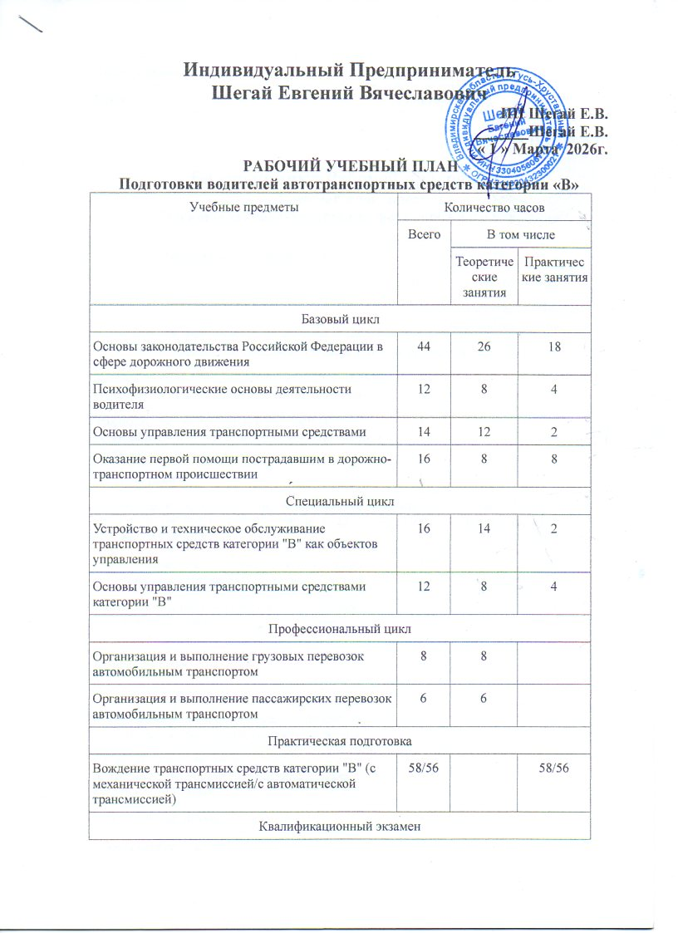

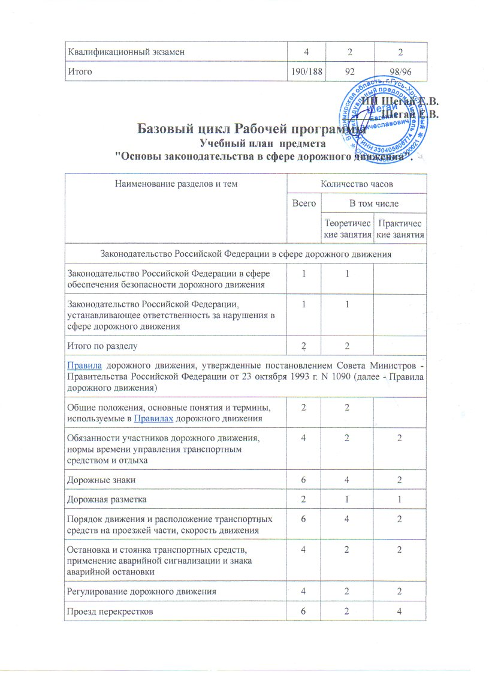

Порядок использования внешних световых приборов и звуковых сигналов | 1 | 1 | -
Буксировка транспортных средств, перевозка людей и грузов | 1 | 1 | -
Требования к оборудованию и техническому состоянию транспортных средств | 2 | 1 | 1
Итого по разделу | 42 | 24 | 18
Итого | 44 | 26 | 18
Учебный план предмета
"Психофизиологические основы деятельности водителя".

Наименование разделов и тем | Количество часов
Наименование разделов и тем | Всего | В том числе
Наименование разделов и тем | Всего | Теоретические занятия | Практические занятия
Познавательные функции, системы восприятия и психомоторные навыки | 2 | 2 | -
Этические основы деятельности водителя | 2 | 2 | -
Основы эффективного общения | 2 | 2 | -
Эмоциональные состояния и профилактика конфликтов | 2 | 2 | -
Саморегуляция и профилактика конфликтов (психологический практикум) | 4 | - | 4
Итого | 12 | 8 | 4
Учебный план предмета
"Основы управления транспортными средствами".

Наименование разделов и тем | Количество часов
Наименование разделов и тем | Всего | В том числе
Наименование разделов и тем | Всего | Теоретические занятия | Практические занятия
Дорожное движение | 2 | 2 | -
Профессиональная надежность водителя | 2 | 2 | -
Влияние свойств транспортного средства на эффективность и безопасность управления | 2 | 2 | -
Кузов автомобиля, рабочее место водителя, системы пассивной безопасности | 1 | 1 | -
Общее устройство и работа двигателя | 3 | 3 | -
Общее устройство трансмиссии | 1 | 1 | -
Назначение и состав ходовой части | 1 | 1 | -
Общее устройство и принцип работы тормозных систем | 1 | 1 | -
Общее устройство и принцип работы системы рулевого управления | 1 | 1 | -
Электронные системы управления автомобилем | 1 | 1 | -
Источники и потребители электрической энергии | 1 | 1 | -
Общее устройство прицепов и тягово-сцепных устройств | 1 | 1 | -
Итого по разделу | 12 | 12 | -
Техническое обслуживание
Система технического обслуживания | 1 | 1 | -
Меры безопасности и защиты окружающей природной среды при эксплуатации транспортного средства | 1 | 1 | -
Устранение неисправностей | 2 | - | 2
Итого по разделу | 4 | 2 | 2
Итого | 16 | 14 | 2

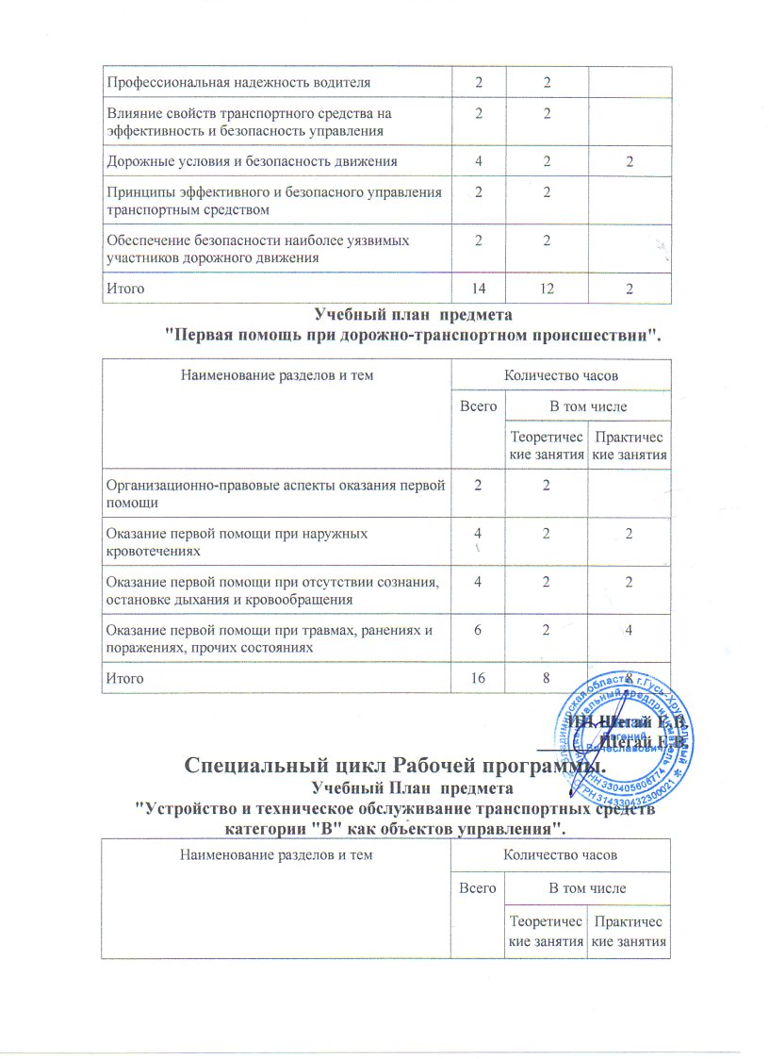

Учебный План предмета
"Основы управления транспортными средствами категории "B".
Наименование разделов и тем | Количество часов
Наименование разделов и тем | Всего | В том числе
Наименование разделов и тем | Всего | Теоретические занятия | Практические занятия
Приемы управления транспортным средством | 2 | 2 | -
Управление транспортным средством в штатных ситуациях | 6 | 4 | 2
Управление транспортным средством в нештатных ситуациях | 4 | 2 | 2
Итого | 12 | 8 | 4
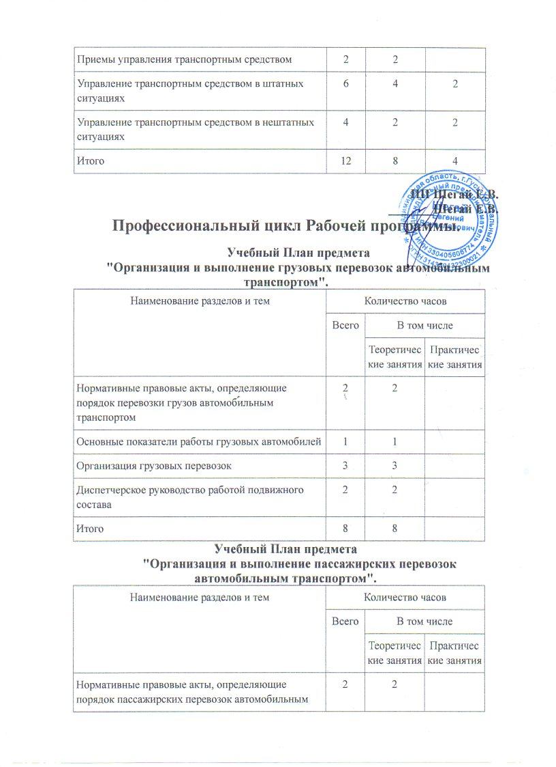

Профессиональный цикл Рабочей программы.

Учебный План предмета
"Организация и выполнение грузовых перевозок автомобильным транспортом".
Наименование разделов и тем | Количество часов
Наименование разделов и тем | Всего | В том числе
Наименование разделов и тем | Всего | Теоретические занятия | Практические занятия
Нормативные правовые акты, определяющие порядок перевозки грузов автомобильным транспортом | 2 | 2 | -
Основные показатели работы грузовых автомобилей | 1 | 1 | -
Организация грузовых перевозок | 3 | 3 | -
Диспетчерское руководство работой подвижного состава | 2 | 2 | -
Итого | 8 | 8 | -
Учебный План предмета
"Организация и выполнение пассажирских перевозок автомобильным транспортом".
Наименование разделов и тем | Количество часов
Наименование разделов и тем | Всего | В том числе
Наименование разделов и тем | Всего | Теоретические занятия | Практические занятия
Нормативные правовые акты, определяющие порядок пассажирских перевозок автомобильным транспортом | 2 | 2 | -
Технико-эксплуатационные показатели пассажирского автотранспорта | 1 | 1 | -
Диспетчерское руководство работой такси на линии | 1 | 1 | -
Работа такси на линии | 2 | 2 | -
Итого | 6 | 6 | -

Учебный План предмета
"Вождение транспортных средств категории "B" (для транспортных средств с механической трансмиссией).

Наименование разделов и тем | Количество часов практической подготовки
Обучение первоначальным навыкам управления транспортным средством
Посадка, действия органами управления | 2
Пуск двигателя, начало движения, переключение передач в восходящем порядке, переключение передач в нисходящем порядке, остановка, выключение двигателя | 2
Начало движения, движение по кольцевому маршруту, остановка в заданном месте с применением различных способов торможения | 2
Повороты в движении, разворот для движения в обратном направлении | 2
Движение задним ходом | 2
Движение в ограниченных проездах, сложное маневрирование | 6
Итого по разделу | 16
Обучение управлению транспортным средством на дорогах
Вождение по учебным маршрутам | 42
Итого по разделу | 42
Итого | 58

Учебный План предмета
"Вождение транспортных средств категории "B" (для транспортных средств с автоматической трансмиссией).

Наименование разделов и тем | Количество часов практической подготовки
Обучение первоначальным навыкам управления транспортным средством
Посадка, пуск двигателя, действия органами управления при увеличении и уменьшении скорости движения, остановка, выключение двигателя | 2
Начало движения, движение по кольцевому маршруту, остановка в заданном месте с применением различных способов торможения | 2
Повороты в движении, разворот для движения в обратном направлении | 2
Движение задним ходом | 2
Движение в ограниченных проездах, сложное маневрирование | 6
Итого по разделу | 14
Обучение управлению транспортным средством на дорогах
Вождение по учебным маршрутам | 42
Итого по разделу | 42
Итого | 56

